แบบรายงานผลการดำเนินงาน
กิจกรรมจิตอาสาพัฒนา “ปราจีนบุรีเมืองสะอาด”
เดือน พฤศจิกายน ๒๕๖๕
1. หน่วยงาน : องค์การบริหารส่วนตำบลศรีมหาโพธิ
2. วันเวลาที่ปฏิบัติ : วันที่ 30 พฤศจิกายน ๒๕๖๕ เวลา 10.๐๐ น.
3. สถานที่ : ณ วัดกุตเสก หมู่ 6 ต.สัมพันธ์ อ.ศรีมหาโพธิ จ.ปราจีนบุรี
4. รายละเอียดการปฏิบัติ : เมื่อวันที่ วันที่ 30 พฤศจิกายน ๒๕๖๕ เวลา 10.๐๐ น. นายมาโนช พูลเฉลิม นายกองค์การบริหารส่วนตำบลศรีมหาโพธิ พร้อมด้วยบุคลากรองค์การบริหารส่วนตำบลศรีมหาโพธิ ร่วมกับประชาชนจิตอาสาในพื้นที่รวม 26 คน จัดกิจกรรมจิตอาสาทำความสะอาดพื้นที่ ณ วัดกุตเสก หมู่ 6 ต.สัมพันธ์ อ.ศรีมหาโพธิ จ.ปราจีนบุรี
5. ผลการปฏิบัติ : เป็นไปด้วยความเรียบร้อย
6. ปัญหา/อุปสรรค : ไม่มี

รายงานภาพกิจกรรมจิตอาสาพัฒนา “ปราจีนบุรีเมืองสะอาด”
วันที่ 30 พฤศจิกายน ๒๕๖๕ เวลา 10.๐๐ น.
ณ วัดกุตเสก หมู่ 6 ต.สัมพันธ์ อ.ศรีมหาโพธิ จ.ปราจีนบุรี

ภาพก่อนทำกิจกรรม

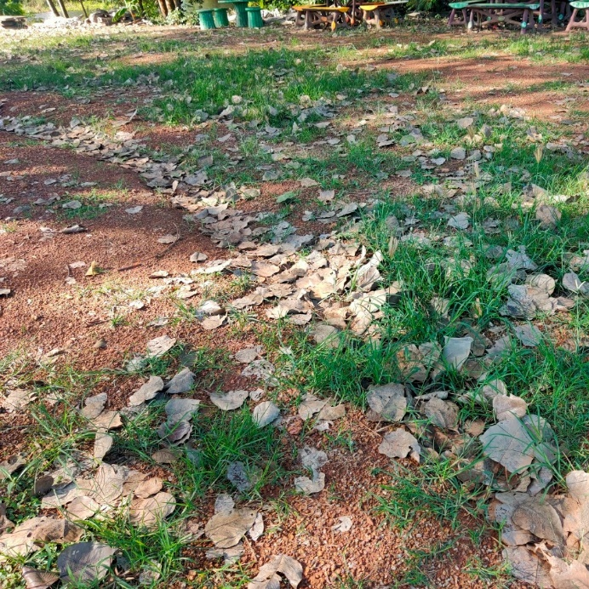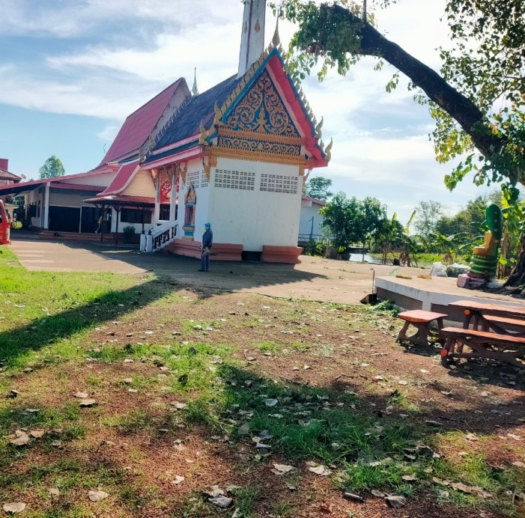

ขณะดำเนินกิจกรรม

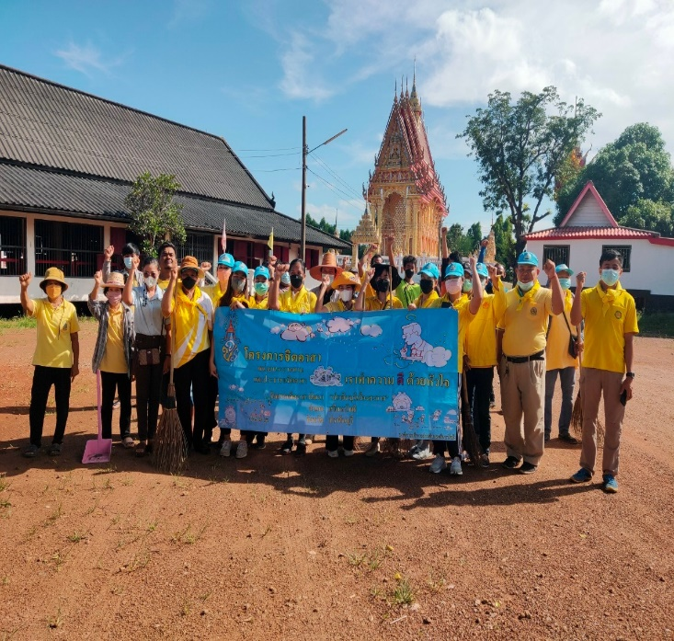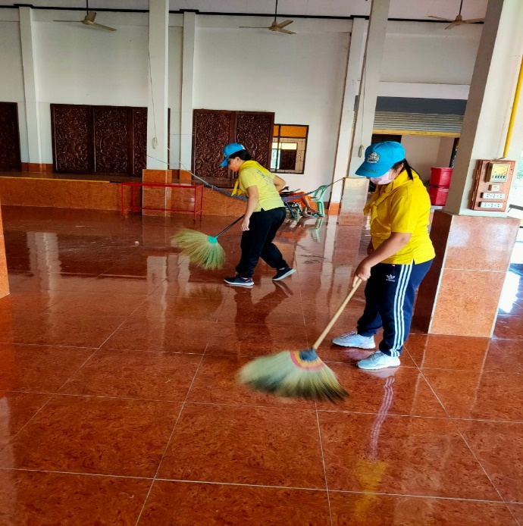
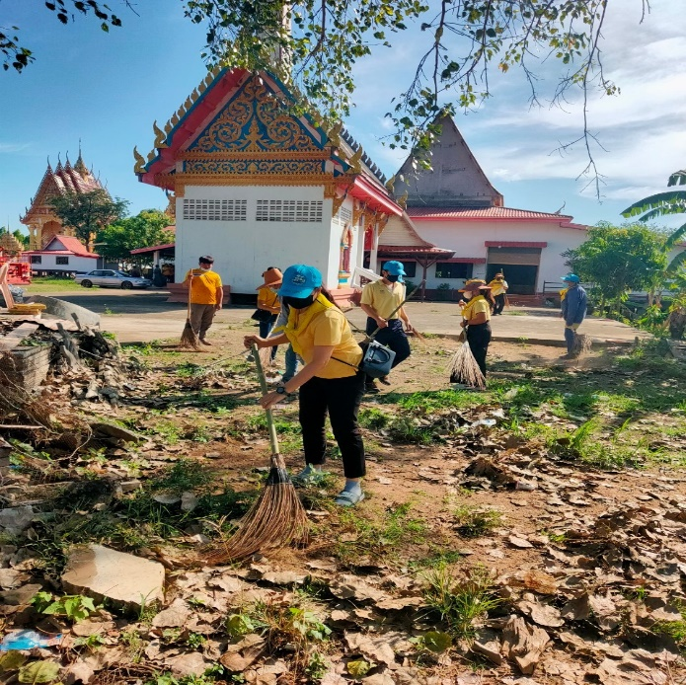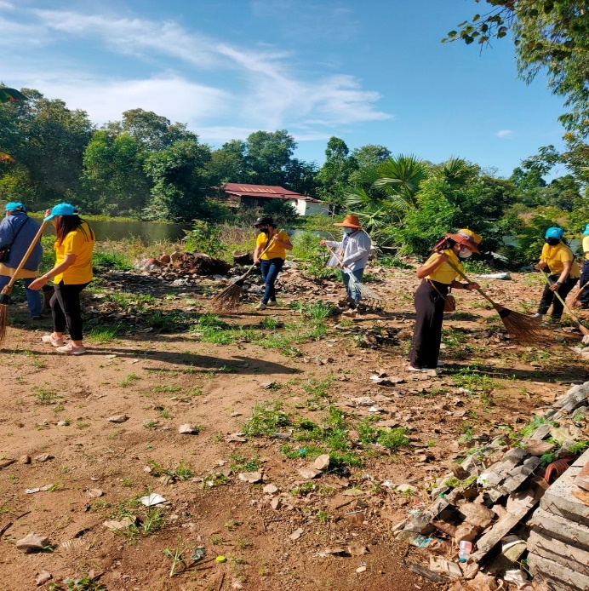

หลังดำเนินกิจกรรม

